2018年度

四川省攀枝花市仁和区大河中路街道办事处

部门决算

目录

第一部分部门概况 8

一、基本职能及主要工作 7

二、机构设置 8

第二部分 2018年度部门决算情况说明 9

一、收入支出决算总体情况说明 9

二、收入决算情况说明 9

三、支出决算情况说明 10

四、财政拨款收入支出决算总体情况说明 11

五、一般公共预算财政拨款支出决算情况说明 11

六、一般公共预算财政拨款基本支出决算情况说明 14

七、“三公”经费财政拨款支出决算情况说明 15

八、政府性基金预算支出决算情况说明 16

九、 国有资本经营预算支出决算情况说明 16

十、预算绩效情况说明 16

十一、其他重要事项的情况说明 19

第三部分 名词解释 21

第四部分附件 25

附件1 25

附件2 28

第五部分附表 35

一、收入支出决算总表 36

二、收入总表 37

三、支出总表 38

四、财政拨款收入支出决算总表 39

五、财政拨款支出决算明细表（政府经济分类科目） 40

六、一般公共预算财政拨款支出决算表 41

七、一般公共预算财政拨款支出决算明细表 42

八、一般公共预算财政拨款基本支出决算表 43

九、一般公共预算财政拨款项目支出决算表 44

十、一般公共预算财政拨款“三公”经费支出决算表 45

十一、政府性基金预算财政拨款收入支出决算表 46

十二、政府性基金预算财政拨款“三公”经费支出决算表 47

十三、国有资本经营预算支出决算表 48

# 第一部分 部门概况

## 一、基本职能及主要工作

（一）主要职能。（大河中路街道办事处是仁和区人民政府的派出机关，受仁和区人民政府领导，依据法律、法规的规定，在大河中路辖区内行使相应的政府管理职能。工作以社区管理和社区建设为重点，开展社会主义物质文明、精神文明建设，创建安定团结、环境整洁、秩序优良、方便生活的文明街区。

1.贯彻执行党和国家的路线方针、政策以及市、区关于街道工作方面的指示，制订具体的管理办法并组织实施。

2.指导、搞好辖区内居委会的工作，支持、帮助居民委员会加强思想、组织、制度建设，向上级人民政府和有关部门及时反映居民的意见、建议和要求。

3.抓好社区文化建设，开展文明街道、文明单位，文明小区建设活动，组织居民开展经常性的文化、娱乐、体育活动。

4.负责街道的人民调解、治安保卫工作，加强对违法青少年的帮教转化，保护老人、妇女、儿童的合法权益。

5.协助有关部门做好辖区拥军优属、优抚安置、社会救济、殡葬改革、残疾人就业等工作；积极开展便民利民的社区服务和社区教育工作。

6.会同有关部门做好辖区内常住和流动人口的管理及计划生育工作，完成区下达的各项计划生育指标任务。

7.协助武装部门做好辖区民兵训练和公民服兵役工作。

8.负责在辖区开展普法教育工作，做好民事调解，开展法律咨询、服务等工作，维护居民的合法权益，搞好辖区内社会治安综合治理工作。

9.负责本辖区的城市管理工作，发动群众开展爱国卫生运动，绿化、美化、净化城市环境，协助有关部门做好环境卫生、环境保护工作。

10.负责本辖区的综合执法工作，维护辖区的良好秩序。

11.负责研究辖区经济发展的规划，协助有关部门抓好安全生产工作。

12.配合有关部门做好辖区内的三防、抢险救灾、安全生产检查、居民迁移等工作。

13.承办区委、区政府交办的其他工作。

（二）2018年重点工作完成情况。

1、多措并举，全面加强党的建设。年初提出了“五抓五促进”党建工作重点，以“两学一做”学习教育常态化制度化为契机，深入开展“大学习、大讨论、大调研”活动，街道上下围绕“6个如何”的“街道之问”展开热烈讨论，以突出政治功能、提升战斗堡垒为重点，新成立13个小区党支部，分解超级支部4个；开展志愿服务148次，帮扶困难群众800余户，解决实际问题93件，落实帮扶资金18万元；牢牢把握党对意识形态的领导，坚持正确舆论导向，利用鑫道路党员室外课堂，开展“微宣讲”12次；认真严肃对待区委巡察，做好巡察“后半篇文章”，确保中央大政方针和省市区委决策部署在街道落地落实；深入开展“利剑除弊 护航和谐街道”专项整治行动，重点开展“五大整治行动”。

2、超常作为，经济工作稳中求进。2018年，财税收入完成2553万元，完成全年目标任务102.81%。工业总产值、工业增加值、规模以上工业总产值、规模企业工业增加值、规模以上社销品、第三产增加值6项指标，年底均圆满完成区上下达的目标任务。

3、强力保障，重点项目负重推进。高铁项目（仁和段四十九片区），已全部完成232户应征房屋签约工作，签约率100%。棚户区改造项目，2017年667户，目前已签协议588户，未签协议78户，棚改资金已经到位80%；2018年436户，目前已经签定协议434户，未签定协议2户，288户报账资料已经通过律师审核，待上级棚改资金到位，立即启动报账程序，146户因自身选房等原因还未提交资料。老旧小区改造项目，2018年街道涉及林业大院和建筑机械化家属区二期两个老旧小区改造项目，10月初施工队伍已经顺利入场，预计年底完工。

4、加强治理，促进社会和谐稳定。严格责任落实，完善多元化调解体系，扎实抓好社会治安综合治理，全面实现“六个不发生”和“零进京、零赴蓉”的工作目标。采取多项举措扎实推进扫黑除恶专项斗争工作，重点整治治安乱点，建立健全群防群治长效工作机制，打击震慑黑恶势力等各类犯罪，不断增强辖区群众安全感、幸福感，着力营造良好的社会治安环境。

5、齐抓共管，切实做好安全工作。坚持安全生产、环境保护、食品安全等底线思维，杜绝了辖区重特大事故的发生，社会保持和谐稳定，人民群众安全感普遍增强。层层压实责任，签订安全生产责任书11份，截至目前已开展安全检查80余次，检查出安全隐患共计55处，现基本整改完毕。

6、强化措施，各项社会事务全面推进。争取上级民生资金100万元，街道自筹资金20余万元，实施民生工程35项，办好民生实事8件。城镇登记失业率控制在4%以内，全面完成就业目标任务；五项社会保险扩面进展顺利，社会保障体系进一步完善，各项社会事业扎实推进。

7、服务居民，城市化管理水平增强。以“治乱、塑美、倡文”为抓手，打好创建全国文明城市硬仗；结合治安乱点整治，深入开展城乡环境综合治理；以创建全国和谐社区为着力点，积极推进两个老旧小区改造；探索新形势下居民小区管理创新，在阳光家园成立我区首个社区管理委员会；指导3个小区完成业委会选举，引导业主实现自我管理、自我服务、自我监督；完善社区购物、体育设施，改善居住环境、提高居住质量，区域性现代化中心城区的发展构架初步形成。

## 二、机构设置

街道内设机构有：党政办公室，社会事务股，经济事务股，社会治安综治理办公室（司法所），财政所，城市综合管理办公室，劳动和社会保障事务所。大河中路街道办事处下属二级单位2个，其他事业单位2个，分别是劳动保障所和经济信息统计站。

纳入2018年度部门决算编制范围的二级预算单位包括：

1、劳动保障所

2、经济信息统计站

截止2018年12月，大河中路街道办事处共有行政编制15名，人员13人，2018年度有2人退休。行政工勤编制2名，人员1人，2018年退休1人。事业编制6名。事业工勤编制1名，人员7人，满编满人。临聘人员2人，满编满人。区级聘请计生协理员3人，劳动保障协理员6人，网格员6人。

# 第二部分2018年度部门决算情况说明

一、收入支出决算总体情况说明

2018年度收、支总计1216.4万元。与2017年相比，收、支总计各减少114.52万元，增长/下降8%。主要变动原因是政府性基金减少。

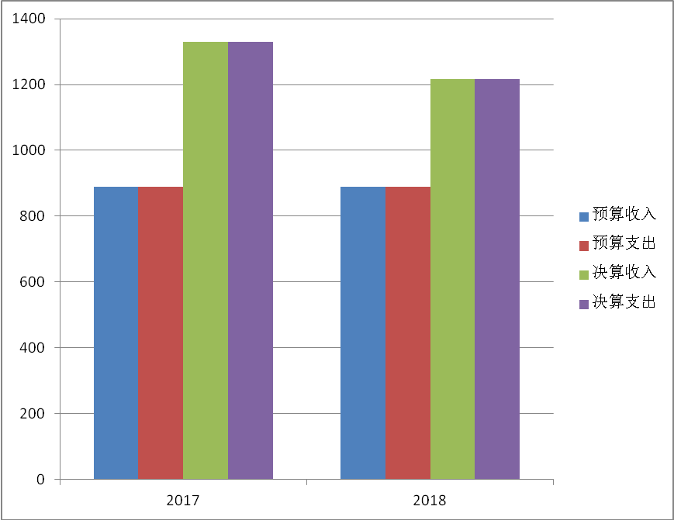

（2018年与2017年的预算收入、预算支出、决算收入、决算支出对比图）

二、收入决算情况说明

2018年本年收入合计1111.14万元，其中：一般公共预算财政拨款收入1050.5万元，占94.54%；政府性基金预算财政拨款收入0万元，占0%；国有资本经营预算财政拨款收入0万元，占0%；事业收入0万元，占0%；经营收入0万元，占0%；附属单位上缴收入0万元，占0%；其他收入60.64万元，占5.46%。

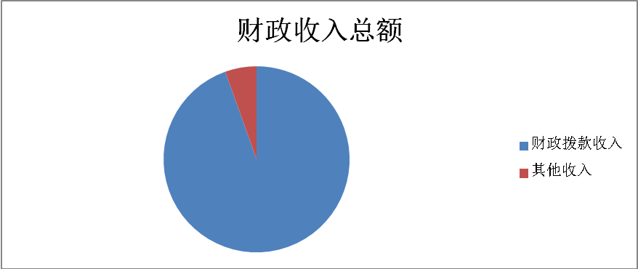

（图2：收入决算结构图）（饼状图）

三、支出决算情况说明

2018年本年支出合计1150.08万元，其中：基本支出868.16万元，占75.48%；项目支出281.94万元，占24.52%；上缴上级支出0万元，占0%；经营支出0万元，占0%；对附属单位补助支出0万元，占0%。

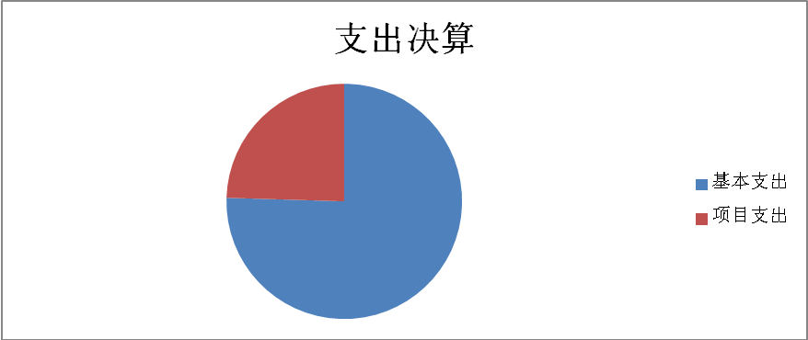

（图3：支出决算结构图）（饼状图）

四、财政拨款收入支出决算总体情况说明

2018年财政拨款收、支总计1068.07万元。与2017年相比，财政拨款收、支总计减少262.85万元，下降19.7%。主要变动原因是减少了政府基金性收入114万元，减少一般公共预算收入148.85万元。

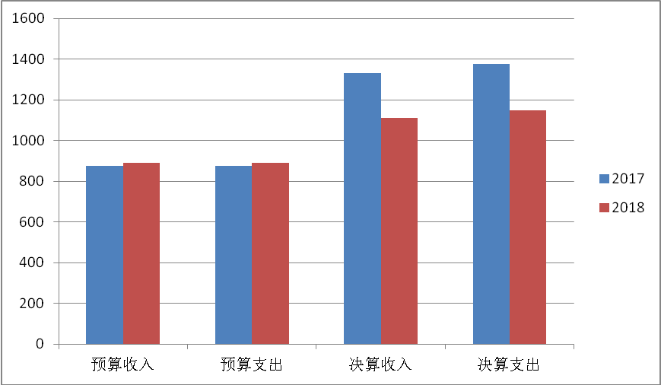

（图4：财政拨款收、支决算总计变动情况）（柱状图）

五、**一**般公共预算财政拨款支出决算情况说明

**（一）一般公共预算财政拨款支出决算总体情况**

2018年一般公共预算财政拨款支出1150.08万元，占本年支出合计的94.54%。与2017年相比，一般公共预算财政拨款减少180.84万元，增长/下降13.58%。主要变动原因是减少了政府基金性收入114万元，减少一般公共预算收入66.84万元。

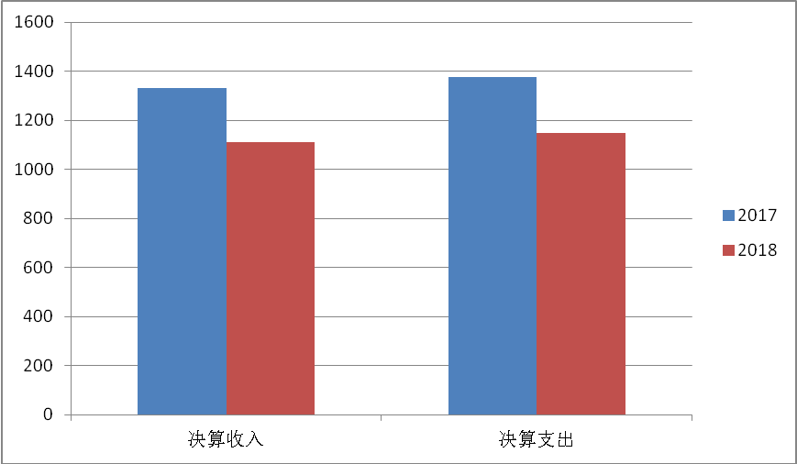

（图5：一般公共预算财政拨款支出决算变动情况）（柱状图）

**（二）一般公共预算财政拨款支出决算结构情况**

2018年一般公共预算财政拨款支出1150.08万元，主要用于以下方面:**一般公共服务（类）**支出420.6万元，占36.57%；**教育支出（类）**2.4万元，占0.2%；**城乡社区支出**58.12万元，占5.05%；**社会保障和就业（类）**支出555.93万元，占48.34%；医疗卫生支出57.86万元，占5.03%；住房保障支出35万元，占3.04%；节能环保支出16.17万元，占1.4%。农林水支出4万元，占0.34%。**（罗列全部功能分类科目，至类级。）**

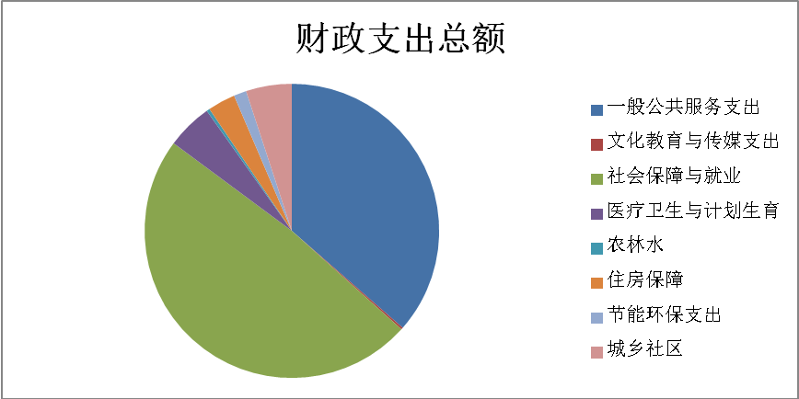

（图6：一般公共预算财政拨款支出决算结构）（饼状图）

**（三）一般公共预算财政拨款支出决算具体情况**

**2018年般公共预算支出决算数为1150.08**，**完成预算136.83%。其中：**

**1.一般公共服务（类）:支出决算为420.6万元，完成预算47.31%。**

**2.农林水（类）:支出决算为4万元，完成预算0.4%。**

**3.城乡社区（类）:支出决算为58.12万元，完成预算6.5%。**

**4.文化体育与传媒（类）:支出决算为2.4万元，完成预算0.3%。**

**5.社会保障和就业（类）:支出决算为555.93万元，完成预算62.54%。**

**6.医疗卫生与计划生育（类）:支出决算为57.86万元，完成预算6.5%，。**

**7、住房保障支出（类）：支出决算为35万元，完成预算3.9%。**

8、**节能环保支出（类）：支出决算为16.17万元，完成预算1.8%。**

**（数据来源财决08表，罗列全部功能分类科目至项级。上述“预算”口径为调整预算数。增减变动原因为决算数<项级>和调整预算数<项级>比较，与预算数持平可以不写原因。）**

五**、一**般公共预算财政拨款基本支出决算情况说明

2018年一般公共预算财政拨款基本支出868.15万元，其中：

人员经费779.96万元，主要包括：基本工资、津贴补贴、奖金、伙食补助费、绩效工资、机关事业单位基本养老保险缴费、职业年金缴费、其他社会保障缴费、其他工资福利支出、离休费、退休费、抚恤金、生活补助、医疗费、奖励金、住房公积金、提租补贴、购房补贴、其他对个人和家庭的补助支出等。  
　　公用经费88.19万元，主要包括：办公费、印刷费、咨询费、手续费、水费、电费、邮电费、取暖费、物业管理费、差旅费、因公出国（境）费用、维修（护）费、租赁费、会议费、培训费、公务接待费、劳务费、委托业务费、工会经费、福利费、公务用车运行维护费、其他交通费、税金及附加费用、其他商品和服务支出、办公设备购置、专用设备购置、信息网络及软件购置更新、其他资本性支出等。

**（数据来源财决07表，根据本部门实际支出情况罗列全部经济分类科目。）**

七、“三公”经费财政拨款支出决算情况说明

**（一）“三公”经费财政拨款支出决算总体情况说明**

2018年“三公”经费财政拨款支出决算为5.62万元，完成预算56.2%，决算数小于预算数（或与预算数持平）的主要原因是事业单位车辆改革。

**（上述“预算”口径为调整预算数，包括政府性基金支出决算情况。）**

**（二）“三公”经费财政拨款支出决算具体情况说明**

2018年“三公”经费财政拨款支出决算中，因公出国（境）费支出决算0万元，占0%；公务用车购置及运行维护费支出决算5.62万元，占0.48%；公务接待费支出决算0万元，占0%。具体情况如下：

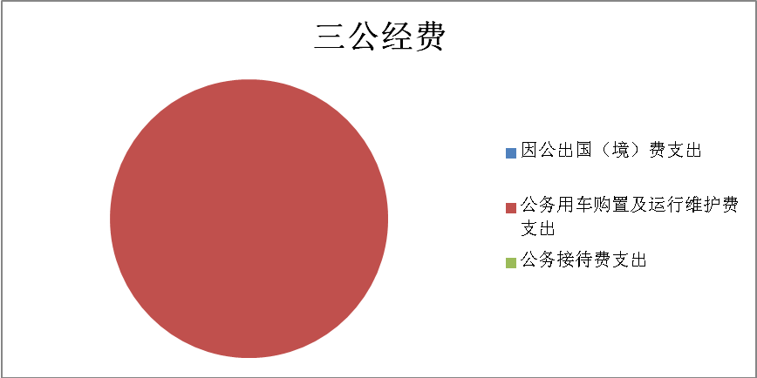

（图8：“三公”经费财政拨款支出结构）（饼状图）

**1.因公出国（境）经费支出**0万元，**完成预算0%。**0

**2.公务用车购置及运行维护费支出**5.62万元,**完成预算56.2%。**公务用车购置及运行维护费支出决算比2017年减少3.4万元，增长/下降34%。主要原因是事业单位车辆改革。

其中：**公务用车购置支出**0万元。截至2018年12月底，单位共有公务用车1辆，其中：轿车1辆。

**公务用车运行维护费支出**5.62万元。主要用于事业单位调查统计等所需的公务用车燃料费、维修费、过路过桥费、保险费等支出。

**3.公务接待费支出**0万元，**完成预算0%。**公务接待费支出决算比2017年增加0万元，增长0%。

八、政府性基金预算支出决算情况说明

2018年政府性基金预算拨款支出0万元。

1. 国有资本经营预算支出决算情况说明

2018年国有资本经营预算拨款支出0万元。

十、预算绩效情况说明

1. **预算绩效管理工作开展情况。**

根据预算绩效管理要求，本部门（单位）在年初预算编制阶段，组织对项目开展了预算事前绩效评估，对项目编制了绩效目标，预算执行过程中，选取项目开展绩效监控，年终执行完毕后，对项目开展了绩效目标完成情况梳理填报。

本部门按要求对2018年部门整体支出开展绩效自评，从评价情况来看:

1.行政运转保障，在经费支出安排上，全面保障了机关正常运转。首先保障工资福利支出，每月工资准时上报。其次为办公室和各部门的工作开展做好后勤保障，在经费上保证各部门能更好的履行职能职责，促进工作正常有序开展。

2.机关厉行节约，在保证行政运转下尽量控制压缩经费开支，各项开支都大幅度下降。因公出国出境0元，车辆购置及运行费5.62万元，公务接待费0元。

　　3.财务管理情况，街办在财务管理上从严要求，精打细算。全办严守财经纪律，认真贯彻执行中央、省、市各项规定，落实区上的相关费用管理办法，制定了公务用车管理办法及差旅费、会议费、接待费的相关管理办法。会计核算健全，资料齐备，凭证编制准确、及时、账实相符。凡是政府集中采购目录要求的及达到采购限额标准的项目，均按要求报采购服务中心统一采购。

本部门还自行组织了1个项目绩效评价，从评价情况来看基层组织活动和公共运行维护费用有效解决了长期困扰社区的基层组织活动经费保障问题，杜绝了新增社区债务和挤占社区办公经费的隐患。有效的调动了基层党员参与社区事务的积极性，突出了机制建设中党员的重要地位，提高参与的积极性。

**项目绩效目标完成情况。** 本部门在2018年度部门决算中反映“整体支出”” 基层组织活动和公共运行维护费”等2个项目绩效目标实际完成情况。（全部进行公开，公开内容包括完成情况综述和完成情况表）。

具体财政资金绩效评价自评报告见附件。

|  |  |  |  |  |  |
| --- | --- | --- | --- | --- | --- |
| 项目支出绩效目标完成情况表(2018 年度) | | | | | |
| 项目名称 | | | 基层组织活动和公共运行维护费 | | |
| 预算单位 | | | 仁和区财政局 | | |
| 预算执行情况(万元) | 预算数: | | 40000 | 执行数: | 40000 |
| 其中-财政拨款: | | 40000 | 其中-财政拨款: | 40000 |
| 其它资金: | | 0 | 其它资金: | 0 |
| 年度目标完成情况 | 预期目标 | | | 实际完成目标 | |
| 增加基层社区党组织执政能力、增加社区公信力、增加社区的管理、服务、治理能力。让辖区的党员干部接受“两学一做”学习教育，提供党员教育的平台。加强党的建设。要求社区开展“七一”建党节各项活动，召开党组织的教育活动。 | | | 基层组织活动和公共运行维护费用已全额划拨到各社区，各社区也按照要求对资金使用完毕，达到了项目资金的使用目标，增强了基层党组织的向心力、凝聚力、战斗力。 | |
| 绩效指标完成情况 | 一级指标 | 二级指标 | 三级指标 | 预期指标值(包含数字及文字描述) | 实际完成指标值(包含数字及文字描述) |
| 项目完成指标 | 数量指标 | 参加培训数量 | 完成对辖区党员的培训 | 完成1382名党员培训 |
| 项目完成指标 | 修缮指标 | 对残疾人通道修缮 | 完成一条残疾人通道修缮 | 已完成50米通道的修缮 |
| 效益指标 | 社会效益 | 提高党员干部的战斗力、自律力 | 提高党员干部的战斗力、自律力 | 党员人人参与，积极向上 |
| 效益指标 | 社会效益 | 创造和谐环境 | 减少残疾人出行压力 | 方便了不方便人群的出行 |
| 满意度指标 | 群众满意度 |  | 达到基本满意 | 调查后达到基本满意 |

1. **部门开展绩效评价结果。**

本部门按要求对2018年部门整体支出绩效评价情况开展自评，《大河中路街道办事处部门2018年部门整体支出绩效评价报告》见附件。

本部门自行组织对基层组织活动和公共运行维护费项目、开展了绩效评价，《基层组织活动和公共运行维护费项目2018年绩效评价报告》见附件。（非涉密部门均需公开部门整体支出评价报告，部门自行组织的绩效评价情况根据部门实际公开）

十一、其他重要事项的情况说明

**（一）机关运行经费支出情况**

2018年，大河中路街道办事处机关运行经费支出247.07万元，比2017年增加1.86万元，增长0.76%，主要原因是增加了劳务费。

**（数据来源财决CS05表）**

**（二）政府采购支出情况**

2018年，大河中路街道办事处政府采购支出总额4.08万元，其中：政府采购货物支出4.08万元。主要用于更换办公用品。授予中小企业合同金额4.08万元，占政府采购支出总额的100%，其中：授予小微企业合同金额0万元，占政府采购支出总额的0%。

**（数据来源财决CS06表）**

**（三）国有资产占有使用情况**

截至2018年12月31日，大河中路街道办事处共有车辆1辆，其中：一般公务用车1辆主要是用于辖区事业单位工作用车。单价50万元以上通用设备0台（套），单价100万元以上专用设备0台（套）。

**（数据来源财决CS05表，按部门决算报表填报数据罗列车辆情况。）**

1. **名**词解释

1.财政拨款收入：指单位从同级财政部门取得的财政预算资金。

2.其他收入：指单位取得的除上述收入以外的各项收入。主要是区级各部门下拨的专项资金等。

3.年初结转和结余：指以前年度尚未完成、结转到本年按有关规定继续使用的资金。

4、年末结转和结余：指单位按有关规定结转到下年或以后年度继续使用的资金。

5.一般公共服务201（类）01（款）指人大事务，其中02（项）：指一般行政管理事务，其中,04（项）：指人大会议，其中08（项）：指代表工作。

03（款）指政府办公厅及相关机构事务，其中01（项）：指行政运行，02（项）：指一般行政管理事务，其中05（项）：指专项业务活动，其中08（项）：指信访事务，20（项）：指事业运行，99（项）：其他政府办公厅及相关机构事务支出。

05（款）：指统计信息事务，其中：05（项）指：专项业务统计。

06（款）指：财政事务，其中：01（项）指行政运行，50（项）指事业运行。

13（款）指：商贸事务，其中：02（项）指一般行政管理事务。

29（款）指：群众团体事务，其中：01（项）指行政运行，99（项）指其他群众团体事务支出。

31（款）指：党委办公厅及相关事务支出，其中01（项）指行政运行。

32（款）指：组织事务，其中：02（项）指一般行政管理事务。

99（款）指：其他一般公共服务支出，其中99（项）指：其他一般公共服务支出。

6.文化体育与传媒207（类）指文化体育与传媒支出。

01（款）指文化，其中09（项）：指群众文化。

7.社会保障和就业208（类）指社会保障和就业支出。

01（款）指人力资源和社会保障管理事务，其中09（项）：指社会保险经办机构，99（项）指其他人力资源和社会保障管理事务支出。

02（款）指民政管理事务，其中04（项）指：拥军优属，08（项）指：基层政权和社区建设。

05（款）指行政事业单位离退休，其中04（项）指：未归口管理的行政单位离退休，05（项）指：机关事业单位基本养老保险缴费支出，06（项）指：机关事业单位职业年金缴费支出。

10（款）指社会福利，其中03（项）指老年福利。

11（款）指残疾人事业，其中05（项）指残疾人就业和扶贫，99（项）指其他残疾人事业支出。

8.医疗卫生与计划生育201（类）指医疗卫生与计划生育支出。

04（款）指公共卫生，其中09（项）：指重大公共卫生专项。

07（款）指计划生育事务，其中17（项）：指计划生育服务，99（项）指：其他计划生育事务支出。

11（款）指行政事业单位医疗，其中01（项）指行政单位医疗，02（项）指事业单位医疗，03（项）指公务员医疗补助。

9.节能环保211（类）指节能环保支出。

03（款）指污染防治，其中99（项）：指其他污染防治支出。

10.城乡社区212（类）指城乡社区支出。

01（款）指城乡社区支出，99（项）：指其他城乡社区管理事务支出。

11.农林水213（类）指农林水支出。

07（款）指农村综合改革，05（项）：指对村民委员会和村党支部的补助。

12.住房保障221（类）指住房保障支出。

02（款）指住房改革支出，01（项）：指住房公积金。

13.基本支出：指为保障机构正常运转、完成日常工作任务而发生的人员支出和公用支出。

14.项目支出：指在基本支出之外为完成特定行政任务和事业发展目标所发生的支出。

15.“三公”经费：指部门用财政拨款安排的因公出国（境）费、公务用车购置及运行费和公务接待费。其中，因公出国（境）费反映单位公务出国（境）的国际旅费、国外城市间交通费、住宿费、伙食费、培训费、公杂费等支出；公务用车购置及运行费反映单位公务用车车辆购置支出（含车辆购置税）及租用费、燃料费、维修费、过路过桥费、保险费等支出；公务接待费反映单位按规定开支的各类公务接待（含外宾接待）支出。

16.机关运行经费：为保障行政单位（含参照公务员法管理的事业单位）运行用于购买货物和服务的各项资金，包括办公及印刷费、邮电费、差旅费、会议费、福利费、日常维修费、专用材料及一般设备购置费、办公用房水电费、办公用房取暖费、办公用房物业管理费、公务用车运行维护费以及其他费用。

**（名词解释部分请根据各部门实际列支情况罗列，并根据本部门职责职能增减名词解释内容。）**

第四部分 附件

## 附件1

大河中路街道办事处2018年

部门整体支出绩效评价报告

**大河中路街道办事处**

**关于支出绩效评价的自评报告**

一、部门概况

大河中路街道办事处是仁和区人民政府的派出机关，受仁和区人民政府领导，依据法律、法规的规定，在大河中路辖区内行使相应的政府管理职能。工作以社区管理和社区建设为重点，开展社会主义物质文明、精神文明建设，创建安定团结、环境整洁、秩序优良、方便生活的文明街区。

街道内设机构有：党政办公室，社会事务股，经济事务股，社会治安综治理办公室（司法所），财政所，城市综合管理办公室，劳动和社会保障事务所。

2018年重点工作：1、完成各项经济指标：工业总产值完成13725万元，工业增加值4646万元，规模以上工业总产值12828万元，规模以上工业增加值4413万元。第三产业增加值98064万元。限额以上社销品零售额3213万元，完成本级财税收入2553万元。2、完成辖区各项社会事务，完成民政救助、低保、计生、劳动保障、残疾人事务等专项工作。落实民生优先，实现社会事业新发展。要围绕群众关心关注的热点难点，健全保障体系，提高服务标准，让群众共享改革发展成果。优化社会保障。提升服务水平。塑造文化品牌。创新健康教育形式，实施“健康生活你我共享”工程，做好特殊人群健康管理。3、突出改善民生，推动社会事业发展.抓好社会救助工作，做好双拥优抚工作。做好助残工作。抓好养老及老龄工作。夯实基层法治建设基础。深化平安建设。做好安全生产集中整治。推进失业再就业工作。活跃基层文化生活。开展社区的各种创建工作，打造和谐社区、平安社区。4、加强基层党建，深化群众路线教育，以组织建设服务发展。完善公共服务一站化，以队伍建设推进发展。以精神文明建设促进发展。广泛开展精神文明创建活动。以勤政廉政保障发展。加强工青妇组织建设有特色。5、注重治理创新，构架和谐稳定新体系。推进社区治理创新。健全维稳工作机制。强化基层平安建设，积极开展扫黑除恶活动。6、夯实基层基础，提升党建工作新成效。要坚持党要管党、从严治党，巩固群众路线教育实践活动成果，不断提升党建科学化水平。强化舆论宣传引导。激发干部队伍活力。建强基层基础堡垒。

2018年街办有行政编制15名，行政工勤编制2名，事业编制8名。街办共有干部职工21人,退休人员6人。

大河中路街道办事处2018年末资产总额为1230万元，其中流动资产为293万元，固定资产703万元，待处理固定资产234万元。固定资产主要包括房屋7441.8平方米，价值570万元，车辆2台，价值31万元，办公设备102万元。

二、部门财政资金收支情况

（一）部门财政资金收入情况。

街办的财政资金收入主要是上级财政预算收入和上级部门补助收入以及街办的非税收入。2018年，上级财政预算收入1111.14万元，其中一般公共预算财政拨款收入1050.5万元，其他收入60.64万元。

（二）部门财政资金支出情况。

2018年，财政资金支出为：一般公共服务支出420.6万元，文化体育与传媒支出2.4万元，社会保障与就业支出555.93万元，医疗卫生与计划生育支出57.86万元，节能环保支出16.17万元，城乡社区支出58.12万元，农林水支出4万元，住房保障支出35万元。全年支出合计1150.09万元。

三、部门财政支出管理情况

（一）预算编制情况。

2017年大河中路街道办事处收入预算总额为889.52万元，其中：当年财政拨款收入889.52万元。相应安排支出预算889.52万元.按照功能科目支出分为：一般公共服务支出398.09万元，社会保障及就业支出433.1万元，医疗卫生与计划生育支出58.33万元。按照支出性质和经济分类为：基本支出415.39万元（人员经费支出：343.89万元，日常公用经费支出：71.51万元），项目支出：474.13万元，包括：社区干部报酬380.28万元，社区办公费用22万元，社会管理创新费用22.07万元，党员教育培训费15.11万元，聘用人员报酬20万元，群团工作经费10万元，党代表、人大代表活动经费1.2万元，会议费3.47万元。

（二）执行管理情况。

2018年6月，预算数为888万元，支付504万元，支出执行进度56.7% ；正常按执行管理情况执行。7月，预算数为968万元，支付626万元，支出执行进度64.7%；10月，预算数为995万元，支付707万元，支出执行进度71%，全年预算数为1111.14万元，支付1150万元，支出执行进度96.6% 。结余结转66.3万元。

（三）决算编制情况。

2018年，一般公共预算财政拨款收入1050.5万元，其他收入60.64万元，合计1111.14万元。财政资金支出为：一般公共服务支出420.6万元，文化体育与传媒支出2.4万元，社会保障与就业支出555.94万元，医疗卫生与计划生育支出57.86万元，节能环保支出16.17万元，城乡社区支出58.12万元，农林水支出4万元，住房保障支出35万元，全年支出合计,1150.09万元。年终结余66.31万元。使用年初财政拨款结余资金105.26万元。

（四）支出绩效情况。

1.行政运转保障，在经费支出安排上，全面保障了机关正常运转。首先保障工资福利支出，每月工资准时上报。其次为办公室和各部门的工作开展做好后勤保障，在经费上保证各部门能更好的履行职能职责，促进工作正常有序开展。

2.机关厉行节约，在保证行政运转下尽量控制压缩经费开支，各项开支都大幅度下降。因公出国出境0元，车辆购置及运行费5.62万元，公务接待费0元。

　　3.财务管理情况，街办在财务管理上从严要求，精打细算。全办严守财经纪律，认真贯彻执行中央、省、市各项规定，落实区上的相关费用管理办法，制定了公务用车管理办法及差旅费、会议费、接待费的相关管理办法。会计核算健全，资料齐备，凭证编制准确、及时、账实相符。凡是政府集中采购目录要求的及达到采购限额标准的项目，均按要求报采购服务中心统一采购。

四、评价结论及建议

（一）评价结论。

街办2018年预算支出绩效情况良好，我们将继续加强财务管理，积极学习，严格执行《预算法》。争取2018年预算支出工作更上一层楼，精打细算，厉行节约，程序规范，票据齐备，努力加强节约型机关建设。

（二）存在问题。

公用经费由财政部门按照定额编制预算，定额标准体系的不健全从根源上导致了公用经费支出的不规范和项目化。定额没有考虑不可预见因素。部门在实际运转过程中，会有一些突发事情等不可预见因素，需要扩大公用经费的开支，而定额之外并没有相关的预备经费。

2018年，棚改项目的工作经费没有下拨，挤占了定额部分的办公经费，造成街办运转困难。

（三）改进建议。

大河中路街道办事处

2019年5月24日

## 附件2

2018年基层组织活动和

公共运行维护费项目支出绩效评价报告

一、项目概况

（一）项目基本情况。

1．2018年区财政局下拨基层组织活动和公共运行维护费，街道是资金的接受部门，在该项目中，街道主要有以下职责：负责对辖区基层组织活动进行安排部署、落实；负责对辖区的公共服务机构和公共服务设施进行维修、维护。

2．区级于下达2018年基层组织活动和公共服务运行经费资金40000元，用于对村民委员会和村党支部的补助。

3．本项目资金未制定新的资金管理办法，按照专项资金的要求管理资金，资金主要用于对辖区4个社区，社区主要用于基层党组织建设，弥补办公经费的不足，采购办公设备，维修维护社区的公共设施和公共场所。

4．2019年区级共下拨40000元资金，街道共有4个社区，街道向弯腰树社区拨款15000元，阳光社区拨款10000元，南路社区10000元，中路社区5000元。拨款考虑因素主要是社区2018年度的党组织建设情况。

（二）项目绩效目标。

1．项目主要内容。主要用于基层党组织建设，弥补办公经费的不足，采购办公设备，维修维护社区的公共设施和公共场所。

2．项目主要为增加基层社区党组织执政能力、增加社区公信力、增加社区的管理、服务、治理能力。让辖区的党员干部接受“两学一做”学习教育，提供党员教育的平台。加强党的建设。要求社区开展“七一”建党节各项活动，召开党组织的教育活动。

3．该申报内容与实际相符合，项目的申报做到实事求是，让全体党员受到了培训、教育。促使党员实现模范带头作用。

（三）项目自评步骤及方法。

说明项目绩效自评采用的组织实施步骤及方法。

二、项目资金申报及使用情况

（一）项目资金申报及批复情况。

区级于下达2018年基层组织活动和公共服务运行经费资金40000元，用于对村民委员会和村党支部的补助。

（二）资金计划、到位及使用情况

|  |  |  |  |  |  |
| --- | --- | --- | --- | --- | --- |
| 基层组织活动和公共运行维护费资金使用情况表 | | | | | |
| 资金下拨凭证号 | 接受单位 | 下拨资金 | 资金使用凭证号 | 使用项目 | 使用资金 |
| 2018-12-0042 | 弯腰树社区 | 15000 | JZ-08-0007 | 维修残疾人通道 | 2100 |
|  |  |  | JZ-08-0015 | 七一活动费 | 4710 |
|  |  |  | JZ-08-0014 | 党员活动费 | 10800 |
|  | 阳光社区 | 10000 | JZ-09-0007 | “七一”活动费 | 12480 |
|  | 南路社区 | 10000 | JZ-04-0009 | 两新组织办公费 | 3200 |
|  |  |  | JZ-08-0009 | “七一”活动费 | 18413 |
|  | 中路社区 | 5000 | JZ-09-0006 | “七一”活动费 | 13276 |

1．资金计划。

本项目按照区级给予的资金执行，按照实际情况由社区支付，资金不足部分由社区支付。

2．资金到位。

资金于2018年5月到达街办账户，街道于2018年12月下拨。社区在2018年度进行支付。由于资金分配的原因，街道决定社区先行支付，街道在根据实际情况和费用情况分配给社区。

3．资金使用。

该资金已由社区支付完毕，没有剩余资金。资金全部用于开展党组织活动建设和一部分公益事业。支付合规合法，与预算相符。

（三）项目财务管理情况。

项目实施单位的财务管理制度健全，能严格执行财务管理制度，账务处理及时，会计核算规范。

三、项目实施及管理情况

结合项目组织实施管理办法，重点围绕以下内容进行分析评价，并对自评中发现的问题分析说明。

（一）项目组织架构及实施流程。

项目的实施由街道统领，分别对各社区进行考核并对资金进行分配。由于资金量少，且社区安排基层组织活动和公共运行维护费费用较多，资金分配捉襟见肘，因此街道需按照社区实际支出对资金进行分配。

（二）项目管理情况。

2018年度基层组织活动和公共运行维护费资金主要用于党的组织建设和社区党员培训及党组织活动。各社区结合实际情况，通过各种方式召集社区党员进行培训教育，开展“两学一做”活动，在社区中取得巨大反响。在实施过程中，社区召开了“两委会”对活动方案进行了讨论，并报挂居领导批准，严格按照“社区三资管理办法”和街道议事规则办理资金使用。

（三）项目监管情况。

项目由社区纪委全程监督，街道挂居领导和财政所对社区资金的使用要求按照程序推进。严格按照“社区三资管理办法”和街道议事规则使用资金。

四、项目绩效情况

（一）项目完成情况。

迄今为止，基层组织活动和公共运行维护费用已全额划拨到各社区，各社区也按照要求对资金使用完毕，达到了项目资金的使用目标，增强了基层党组织的向心力、凝聚力、战斗力。

（二）项目效益情况。

增强了基层党组织的向心力、凝聚力、战斗力。增加了基层党组织的战斗堡垒作用。

五、评价结论及建议

（一）评价结论。

基层组织活动和公共运行维护费用有效解决了长期困扰社区的基层组织活动经费保障问题，杜绝了新增社区债务和挤占社区办公经费的隐患。有效的调动了基层党员参与社区事务的积极性，突出了机制建设中党员的重要地位，提高参与的积极性。

（二）存在的问题。

资金量较少，基层党组织面对的事务较多，资金分配效率有待提高。

（三）相关建议。

无

仁和区大河中路街道办事处

2019年6月12日

第五部分 附表

## 一、收入支出决算总表

## 二、收入总表

## 三、支出总表

## 四、财政拨款收入支出决算总表

## 五、财政拨款支出决算明细表（政府经济分类科目）

## 六、一般公共预算财政拨款支出决算表

## 七、一般公共预算财政拨款支出决算明细表

## 八、一般公共预算财政拨款基本支出决算表

## 九、一般公共预算财政拨款项目支出决算表

## 十、一般公共预算财政拨款“三公”经费支出决算表

## 十一、政府性基金预算财政拨款收入支出决算表

## 十二、政府性基金预算财政拨款“三公”经费支出决算表

## 十三、国有资本经营预算支出决算表